# BAB 3 PEMBAHASAN

## Analisis Sistem

Analisis sistem merupakan kegiatan menguraikan sebuah sistem yang dibangun menjadi bagian-bagian kecil dimana bagian-bagian tersebut diidentifikasi dan dievaluasi sehingga diperoleh solusi. Dalam menganalisis sistem, biasanya dilakukan secara sekuensial atau berurutan, sehingga kesalahan pada tahap tertentu dapat mempengaruhi tahap selanjutnya. Pembahasan pada bagian-bagian analisis sistem meliputi analisis masalah, prosedur yang sedang berjalan, analisis kebutuhan non-fungsional, analisis kebutuhan fungsional, dan analisis perangkat keras, analisis perangkat lunak, analisis pengguna.

### Analisis Masalah

Dalam pelayanan hukumnya, Antinomi Law Office lebih banyak dikenal oleh masyarakat dari saudara, kerabat, teman mereka baik yang pernah menjadi klien Antinomi Law Office, maupun dari kartu nama yang dibagikan setiap advokatnya. Hal ini menjadi masalah, karena Antinomi Law Office didirikan untuk melayani masyarakat luas berkaitan dengan bidang hukum. Maka membangun website profil Antinomi Law Office menjadi salah satu cara untuk memberitahukan kepada masyarakat luas dan sekaligus media promosi.

### Analisis Sistem yang Sedang Berjalan

Analisis sistem yang sedang berjalan merupakan analisis terhadap gambaran proses bisnis yang sedang berjalan. Analisis sistem yang sedang berjalan bertujuan untuk mengetahui lebih jelasnya bagaimana proses atau cara kerja sistem yang telah ada. Dalam Antinomi Law Office, prosedur yang sedang berjalan digambarkan dalam diagram activity, advokat dihubungi terlebih dahulu oleh klien yang ingin meminta jasa hukumnya, dan menjelaskan secara detail tentang permasalahan hukumnya. Lalu advokat melanjutkan informasi kepada atasannya yaitu founder atau law office manager. Dari hasil rundingan antara founder/law office manager.dengan advokat yang bersangkutan, dihasilkanlah penawaran tarif jasa hokum dan disampaikan kepada calon klien. Activity diagram kedua adalah panandatanganan surat kuasa. Pada activity ini, calon klien bertemu lagi dengan advokat yang bersangkutan untuk membawa perlengkapan dokumen yang dibutuhkan yang berkaitan dengan permasahalan hukumnya dan melakukan menandatangani kesepakatan surat kuasa lawyers dan klien memberikan berkas-berkas apa saja yang diperlukan lawyers untuk dilakukan pelayanan hukum.

## Diagram Aktivitas

1. Aktivitas Komunikasi



*Gambar 3. 1. Diagram Aktivitas Komunikasi*

1. Aktivitas Penandatangan Kuasa Hukum



*Gambar 3. 2. Diagram Aktivitas Penandatanganan Kuasa Hukum*

### Analisis Kebutuhan Non-Fungsional

Analisis kebutuhan non-fungsional merupakan analisis terhadap segala kebutuhan yang termasuk ke dalam non-fungsional sistem. Analisis kebutuhan non-fungsional menggambarkan spesifikasi peralatan yang dibutuhkan diluar sistem yang diperlukan untuk menjalankan aplikasi. Analisis kebutuhan non-fungsional bertujuan agar sistem website yang dibuat untuk kantor hukum Antinomi dapat sesuai yang dibutuhkan.

Analisis non-fungsional tidak serta merta menganalisis siapa saja yang akan menggunakan aplikasi tetapi juga analisis ini menganalisis perangkat keras dan perangkat lunak, sehingga dapat ditentukan standar kemampuan aplikasi dijalankan terjadap sumber daya yang ada. Analisis non fungsional yang dilakukan dibagi dalam 3 tahap, yaitu :

* + - 1. Analisis perangkat keras
      2. Analisis perangkat lunak
      3. Analisis pengguna

#### Analisis Perangkat Keras

Kantor Hukum Antinomi saat ini memiliki 2 komputer di untuk memudahkan mereka melihat dan mengelola berkas-berkas pelayanan hukum dan membuat surat-surat yang berkaitan dengan kegiatan pelayanan hukum menggunakan internet dengan spesifikasi computer sebagai berikut :

1. Processor : Intel Pentium Dual Core @2.0 Ghz
2. Harddisk : 320 Gb
3. Memori : 1024 Mb
4. VGA : 18 Mb
5. Monitor : LCD 15”
6. Mouse dan Keyboard.

Kebutuhan perangkat keras (*hardware*) yang diperlukan untuk mengimplementasikan website kantor hukum Antinomi adalah 1 unit komputer dengan spesifikasi sebagai berikut :

1. Processor : Intel Pentium 4 @ 800 Ghz
2. Harddisk : 320 Gb
3. Memori : 128 Mb
4. VGA : 64 Mb
5. Monitor : 15”
6. Mouse dan Keyboard.

Perangkat keras yang dimiliki kantor hukum Antinomi saat ini 100% sudah memenuhi standar kebutuhan minimum spesifikasi perangkat keras yang dibutuhkan untuk menjalankan sistem website kantor hukum Antinomi.

#### Analisis Perangkat Lunak

Analisis kebutuhan non-fungsional menggambarkan kebutuhan luar sistem yang diperlukan untuk menjalankan aplikasi yang dibangun. Adapun kebutuhan non-fungsional untuk menjalankan website di kantor hukum Antinomi, kebutuhan perangkat lunak, dan pengguna yang akan memakai aplikasi. Analisis kebutuhan non-fungsional bertujuan agar aplikasi yang dibangun dapat digunakan sesuai dengan kebutuhan lawyers kantor hukum Antinomi.

#### Analisis Pengguna

|  |  |  |  |  |
| --- | --- | --- | --- | --- |
| **User** | **Tanggung Jawab** | **Hak Akses** | **Tingkat Pendidikan** | **Tingkat Keterampilan** |
| **Admin website** | Bertanggung jawab untuk mengolah database | 1. Mengelola Data Lawyers 2. Mengelola Data Artikel 3. Mengelola Data Dokumentasi 4. Mengelola Data Bidang hukum 5. Mengelola Data Konsultasi | 1. Pendidikan program studi ilmu hukum 2. Pendidika lawyers | 1. Dapat menggunakan sistem yang ter komputerisasi 2. Memiliki ketertarikan pada perangkat lunak misalnya program aplikasi 3. Mengetahui semua data yang berhubungan dengan pelayanan hukum 4. Mengerti teknis pengelolaan database |
| **Pengunjung** | Memperoleh Informasi | 1. Mengakses front-end website dari browser 2. Memakai layanan *chatting* interaktif |  | Tidak harus mampu memiliki keterampilan khusus |

Tabel 3. 1. Tabel Analisis Pengguna

Dalam sistem web ini, ada dua jenis pengguna, yaitu admin web dan juga user. Admin *website* yang bertindak sebagai admin yang mengelola data artikel, data advokat, data dokumentasi yang kemudian dapat dilihat oleh Pengunjung / user *website*. Karakteristik admin *website* yang ada saat ini adalah semua lawyers berumur 22 sampai 35 tahun. Namun dalam pengelolaan data, admin website hanya perlu memahami program-program aplikasi dan cukup berpengalaman dalam menggunakan internet dengan baik. Sementara itu user/pengunjung website secara umum adalah masyarakat umum yang tidak dibatas tingkat usia, pendidikannya, dan pengalamannya.

### Analisis Kebutuhan Fungsional

Setiap sistem informasi membutuhkan data agar dapat menghasilkan informasi yang dibutuhkan. Data yang ada saling terhubung atau berelasi antara satu dengan yang lain untuk dapat menghasilkan informasi yang baik dan benar. Apabila ada data yang tidak berelasi maka tidak akan terbentuk suatu pengolahan data menjadi sebuah informasi. Untuk memodelkan relasi data dalam model analisis perangkat lunak berorientasi Objek dengan UML diantaranya *Use Case Diagram, Use Case Skenario, Activity Diagram, Class Diagram, Sequence Diagram.*

#### Use Case Diagram

*Use Case Diagram* mendeskripsikan apa yang sistem lakukan tanpa mendeskripsikan bagaimana sistem menyelesaikannya. Berikut ini merupakan *Use Case Diagram* yang berkaitan dengan pembangunan sistem website di kantor hukum Antinomi.



Gambar 3. 3. Diagram Use Case

#### Skenario Use Case

Berikut skenario dari Use Case yang telah di jelaskan sebelumnya :

1. Skenario Use Case: login

|  |  |  |
| --- | --- | --- |
| Nama Usecase | Login | |
| Tujuan | Admin dapat masuk ke menu utama | |
| Deskripsi | Proses ini merupakan proses untuk mengelola data aplikasi website | |
| Prekondisi | Admin memasukkan data login | |
| Hasil sukses | Masuk ke menu utama admin | |
| Hasil gagal | Gagal login | |
| Pengguna Utama | Admin | |
| Trigger | Tombol login ditekan | |
| Berhasil | Langkah | Aksi |
|  | 1 | Admin memasukkan data login |
|  | 2 | Sistem memvalidasi data login |
|  | 3 | Sistem menampilkan pesan login berhasil |
|  | 4 | Admin masuk ke menu utama |
| Gagal | 1 | Admin memasukkan data login |
|  | 2 | Sistem memvalidasi data login |
|  | 3 | Sistem menampilkan pesan gagal login karena data tidak valid |
|  | 4 | Admin gagal melakukan login |

Tabel 3. 2. Tabel Skenario Use Case login

1. Skenario Use Case: Tambah data bidang hukum

|  |  |  |
| --- | --- | --- |
| Nama Usecase | Tambah data bidang hukum | |
| Tujuan | Admin dapat menambah data bidang hukum yang ditampilkan di website | |
| Deskripsi | Proses ini merupakan proses untuk menambah data bidang hukum pada website | |
| Prekondisi | Admin berada di menu utama admin | |
| Hasil sukses | Data bidang hukum berhasil ditambah | |
| Hasil gagal | Gagal menambahkan data bidang hukum | |
| Pengguna Utama | Admin | |
| Trigger | Tombol tambah data bidang hukum ditekan | |
| Berhasil | Langkah | Aksi |
|  | 1 | Admin menekan tombol tambah data bidang hukum |
|  | 2 | Sistem memproses data yang diinput |
|  | 3 | Sistem menampilkan pesan “success” yang berarti berhasil melakukan proses input data |
|  | 4 | Sistem menampilkan bidang data di front-end website |
| Gagal | 1 | Admin menekan tombol tambah data bidang hukum |
|  | 2 | Sistem memproses data yang diinput |
|  | 3 | Sistem menampilkan pesan “gagal” yang berarti salah input data |
|  | 4 | Admin gagal melakukan input data |

Tabel 3. 3. Tabel Skenario Use case tambah bidang hukum

1. Skenario Use Case: Edit data bidang hukum

|  |  |  |
| --- | --- | --- |
| Nama Usecase | Edit data bidang hukum | |
| Tujuan | Mengubah data bidang hukum | |
| Deskripsi | Proses ini merupakan proses untuk mengubah data bidang hukum pada website | |
| Prekondisi | Admin berada di menu utama admin | |
| Hasil sukses | Berhasil mengubah data bidang hukum | |
| Hasil gagal | Gagal mengubah data bidang hukum | |
| Pengguna Utama | Admin | |
| Trigger | Tombol Edit data bidang hukum ditekan | |
| Berhasil | Langkah | Aksi |
|  | 1 | Admin mencari data yang akan diubah |
|  | 2 | Sistem menampilkan data yang dicari |
|  | 3 | Admin mengubah data tersebut |
|  | 4 | Sistem memproses data dan menampilkan pesan berhasil mengubah data |
|  | 5 | Admin berhasil mengubah data bidang hukum |
| Gagal | 1 | Admin mencari data yang akan diubah |
|  | 2 | Sistem menampilkan data yang dicari |
|  | 3 | Admin mengubah data tersebut |
|  | 4 | Sistem memproses data dan menampilkan pesan gagal mengubah data karena ada kesalahan dalam pengubahan data |
|  | 5 | Admin gagal mengubah data bidang hukum |

Tabel 3. 4. Tabel skenario use case edit data bidang hukum

1. Skenario Use Case: Hapus data bidang hukum

|  |  |  |
| --- | --- | --- |
| Nama Usecase | Hapus data bidang hukum | |
| Tujuan | Menghapus data bidang hukum | |
| Deskripsi | Proses ini merupakan proses untuk menghapus data bidang hukum pada website | |
| Prekondisi | Admin berada di menu utama admin | |
| Hasil sukses | Berhasil menghapus data bidang hukum | |
| Hasil gagal | Gagal menghapus data bidang hukum | |
| Pengguna Utama | Admin | |
| Trigger | Tombol Hapus data bidang hukum ditekan | |
| Berhasil | Langkah | Aksi |
|  | 1 | Admin mencari data yang akan dihapus |
|  | 2 | Sistem menampilkan data yang dicari |
|  | 3 | Admin menghapus data tersebut |
|  | 4 | Sistem memproses data dan menampilkan pesan berhasil menghapus data |
|  | 5 | Admin berhasil menghapus data bidang hukum |
| Gagal | 1 | Admin mencari data yang akan dihapus |
|  | 2 | Sistem menampilkan data yang dicari |
|  | 3 | Admin menghapus data tersebut |
|  | 4 | Sistem memproses data dan menampilkan pesan gagal menghapus data karena ada kesalahan dalam penghapusan data |
|  | 5 | Admin gagal menghapus data bidang hukum |

Tabel 3. 5. Tabel skenario use case hapus data bidang hukum

1. Skenario Use Case: Tambah data dokumentasi

|  |  |  |
| --- | --- | --- |
| Nama Usecase | Tambah data dokumentasi | |
| Tujuan | Admin dapat menambah data dokumentasi yang ditampilkan di website | |
| Deskripsi | Proses ini merupakan proses untuk menambah data dokumentasi pada website | |
| Prekondisi | Admin berada di menu utama admin | |
| Hasil sukses | Data dokumentasi berhasil ditambah | |
| Hasil gagal | Gagal menambahkan data dokumentasi | |
| Pengguna Utama | Admin | |
| Trigger | Tombol tambah data dokumentasi ditekan | |
| Berhasil | Langkah | Aksi |
|  | 1 | Admin menekan tombol tambah data dokumentasi |
|  | 2 | Sistem memproses data yang diinput |
|  | 3 | Sistem menampilkan pesan “success” yang berarti berhasil melakukan proses input data |
|  | 4 | Sistem menampilkan dokumentasi di front-end website |
| Gagal | 1 | Admin menekan tombol tambah data dokumentasi |
|  | 2 | Sistem memproses data yang diinput |
|  | 3 | Sistem menampilkan pesan “gagal” yang berarti salah input data |
|  | 4 | Admin gagal melakukan input data |

Tabel 3. 6. Tabel skenario use case tambah data dokumentasi

1. Skenario Use Case: Edit data dokumentasi

|  |  |  |
| --- | --- | --- |
| Nama Usecase | Edit data dokumentasi | |
| Tujuan | Mengubah data dokumentasi | |
| Deskripsi | Proses ini merupakan proses untuk mengubah data dokumentasi pada website | |
| Prekondisi | Admin berada di menu utama admin | |
| Hasil sukses | Berhasil mengubah data dokumentasi | |
| Hasil gagal | Gagal mengubah data dokumentasi | |
| Pengguna Utama | Admin | |
| Trigger | Tombol Edit data dokumentasi ditekan | |
| Berhasil | Langkah | Aksi |
|  | 1 | Admin mencari data yang akan diubah |
|  | 2 | Sistem menampilkan data yang dicari |
|  | 3 | Admin mengubah data tersebut |
|  | 4 | Sistem memproses data dan menampilkan pesan berhasil mengubah data |
|  | 5 | Admin berhasil mengubah data dokumentasi |
| Gagal | 1 | Admin mencari data yang akan diubah |
|  | 2 | Sistem menampilkan data yang dicari |
|  | 3 | Admin mengubah data tersebut |
|  | 4 | Sistem memproses data dan menampilkan pesan gagal mengubah data karena ada kesalahan dalam pengubahan data |
|  | 5 | Admin gagal mengubah data dokumentasi |

Tabel 3. 7. Tabel skenario use case edit data dokumentasi

1. Skenario Use Case: Hapus data dokumentasi

|  |  |  |
| --- | --- | --- |
| Nama Usecase | Hapus data bidang hukum | |
| Tujuan | Menghapus data dokumentasi | |
| Deskripsi | Proses ini merupakan proses untuk menghapus data dokumentasi pada website | |
| Prekondisi | Admin berada di menu utama admin | |
| Hasil sukses | Berhasil menghapus data dokumentasi | |
| Hasil gagal | Gagal menghapus data dokumentasi | |
| Pengguna Utama | Admin | |
| Trigger | Tombol Hapus data dokumentasi ditekan | |
| Berhasil | Langkah | Aksi |
|  | 1 | Admin mencari data yang akan dihapus |
|  | 2 | Sistem menampilkan data yang dicari |
|  | 3 | Admin menghapus data tersebut |
|  | 4 | Sistem memproses data dan menampilkan pesan berhasil menghapus data |
|  | 5 | Admin berhasil menghapus data dokumentasi |
| Gagal | 1 | Admin mencari data yang akan dihapus |
|  | 2 | Sistem menampilkan data yang dicari |
|  | 3 | Admin menghapus data tersebut |
|  | 4 | Sistem memproses data dan menampilkan pesan gagal menghapus data karena ada kesalahan dalam penghapusan data |
|  | 5 | Admin gagal menghapus data dokumentasi |

Tabel 3. 8. Tabel skenario use case hapus data dokumentasi

1. Skenario Use Case: Tambah data artikel hukum

|  |  |  |
| --- | --- | --- |
| Nama Usecase | Tambah data artikel hukum | |
| Tujuan | Admin dapat menambah data artikel hukum yang ditampilkan di website | |
| Deskripsi | Proses ini merupakan proses untuk menambah data artikel hukum pada website | |
| Prekondisi | Admin berada di menu utama admin | |
| Hasil sukses | Data artikel hukum berhasil ditambah | |
| Hasil gagal | Gagal menambahkan data artikel hukum | |
| Pengguna Utama | Admin | |
| Trigger | Tombol submit data artikel hukum ditekan | |
| Berhasil | Langkah | Aksi |
|  | 1 | Admin menekan tombol submit artikel hukum |
|  | 2 | Sistem memproses data artikel yang diinput |
|  | 3 | Sistem menampilkan pesan “success” yang berarti berhasil melakukan proses submit artikel |
|  | 4 | Sistem menampilkan artikel hukum di front-end website |
| Gagal | 1 | Admin menekan tombol submit artikel hukum |
|  | 2 | Sistem memproses data artikel yang diinput |
|  | 3 | Sistem menampilkan pesan “gagal” yang berarti salah input data |
|  | 4 | Admin gagal melakukan input data |

Tabel 3. 9. Tabel skenario use case tambah data artikel hukum

1. Skenario Use Case: Edit data artikel hukum

|  |  |  |
| --- | --- | --- |
| Nama Usecase | Edit data artikel hukum | |
| Tujuan | Mengubah data artikel hukum | |
| Deskripsi | Proses ini merupakan proses untuk mengubah data artikel hukum pada website | |
| Prekondisi | Admin berada di menu utama admin | |
| Hasil sukses | Berhasil mengubah data artikel hukum | |
| Hasil gagal | Gagal mengubah data artikel hukum | |
| Pengguna Utama | Admin | |
| Trigger | Tombol Edit data artikel hukum ditekan | |
| Berhasil | Langkah | Aksi |
|  | 1 | Admin mencari data judul artikel yang akan diubah |
|  | 2 | Sistem menampilkan data yang dicari |
|  | 3 | Admin mengubah data judul artikel tersebut |
|  | 4 | Admin mengubah isi artikel tersebut |
|  | 5 | Sistem memproses data dan menampilkan pesan berhasil mengubah data |
|  | 6 | Admin berhasil mengubah data artikel hukum |
| Gagal | 1 | Admin mencari data judul artikel yang akan diubah |
|  | 2 | Sistem menampilkan data yang dicari |
|  | 3 | Admin mengubah data judul artikel tersebut |
|  | 4 | Admin mengubah isi artikel tersebut |
|  | 5 | Sistem memproses data dan menampilkan pesan gagal mengubah data karena ada kesalahan dalam pengubahan data |
|  | 6 | Admin gagal mengubah data artikel hukum |

Tabel 3. 10. Tabel skenario use case edit data artikel hukum

1. Skenario Use Case: Hapus data artikel hukum

|  |  |  |
| --- | --- | --- |
| Nama Usecase | Hapus data artikel hukum | |
| Tujuan | Menghapus data artikel hukum | |
| Deskripsi | Proses ini merupakan proses untuk menghapus data artikel hukum pada website | |
| Prekondisi | Admin berada di menu utama admin | |
| Hasil sukses | Berhasil menghapus data artikel hukum | |
| Hasil gagal | Gagal menghapus data artikel hukum | |
| Pengguna Utama | Admin | |
| Trigger | Tombol Hapus data artikel hukum ditekan | |
| Berhasil | Langkah | Aksi |
|  | 1 | Admin mencari data judul artikel yang akan diubah |
|  | 2 | Sistem menampilkan data yang dicari |
|  | 3 | Admin menghapus data tersebut |
|  | 4 | Sistem memproses data dan menampilkan pesan berhasil menghapus data |
|  | 5 | Admin berhasil menghapus data artikel hukum |
| Gagal | 1 | Admin mencari data judul artikel yang akan diubah |
|  | 2 | Sistem menampilkan data yang dicari |
|  | 3 | Admin menghapus data tersebut |
|  | 4 | Sistem memproses data dan menampilkan pesan gagal menghapus data karena ada kesalahan dalam penghapusan data |
|  | 5 | Admin gagal menghapus data artikel hukum |

Tabel 3. 11. Tabel skenario use case hapus data artikel

1. Skenario Use Case: logout

|  |  |  |
| --- | --- | --- |
| Nama Usecase | Logout | |
| Tujuan | Keluar dari menu utama admin, kembali ke menu login | |
| Deskripsi | Proses ini merupakan proses untuk keluar dari menu utama admin | |
| Prekondisi | Admin berada pada menu utama admin | |
| Hasil sukses | Menu login tampil | |
| Hasil gagal |  | |
| Pengguna Utama | Admin | |
| Trigger | Tombol logout ditekan | |
| Berhasil | Langkah | Aksi |
|  | 1 | Admin menekan tombol logout |
|  | 2 | Sistem mengeluarkan admin dari menu utama |
|  | 3 | Admin berhasil logout |

Tabel 3. 12. Tabel skenario use case logout

#### Class Diagram



#### *Sequence* *Diagram*

*Sequence* *diagram* menggambarkan perilaku pada sebuah scenario. *Sequence diagram* menunjukan sejumlah contoh objek dalam pesan yang diletakkan dalam objek-objek use case. Berikut ini *sequence diagram* dari sistem yang akan dibangun:

1. Login
2. Menambah data bidang hukum



1. Edit data bidang hukum



1. Hapus data bidang hukum



1. Tambah data artikel



1. Edit data artikel
2. Hapus data artikel
3. Tambah data dokumentasi
4. Edit data dokumentasi
5. Hapus data dokumentasi
6. Tambah data lawyer
7. Edit data lawyer
8. Hapus data lawyer
9. Logout

## Perancangan Sistem

### Perancangan Basis Data

Perancangan basis data merupakan tahapan yang dilakukan untuk merancang media penyimpanan media penyimpanan data yang digunakan sebagai media penyimpanan dari hasil pengolahan data yang dilakukan perangkat lunak. Adapun komponen yang terdapat pada perancangan basis data adalah skema relasi dan struktur tabel.

#### Skema Relasi

Skema relasi merupakan rangkaian dari dua atau beberapa tabel yang terdapat pada sistem basis data.berikut merupakan skema relasi yang terdapat pada sistem basis data Sistem Informasi Pengolahan Data.

#### Struktur Tabel

#### Perancangan Struktur Menu

Struktur Menu dari Aplikasi yang akan dibangun untuk menggambarkan pengolahan data yang dilakukan oleh Admin. Berikut Struktur Menu dari Aplikasi yang akan dibangun adalah sebagai berikut.

#### Perancangan Antarmuka

1. Tampilan beranda website

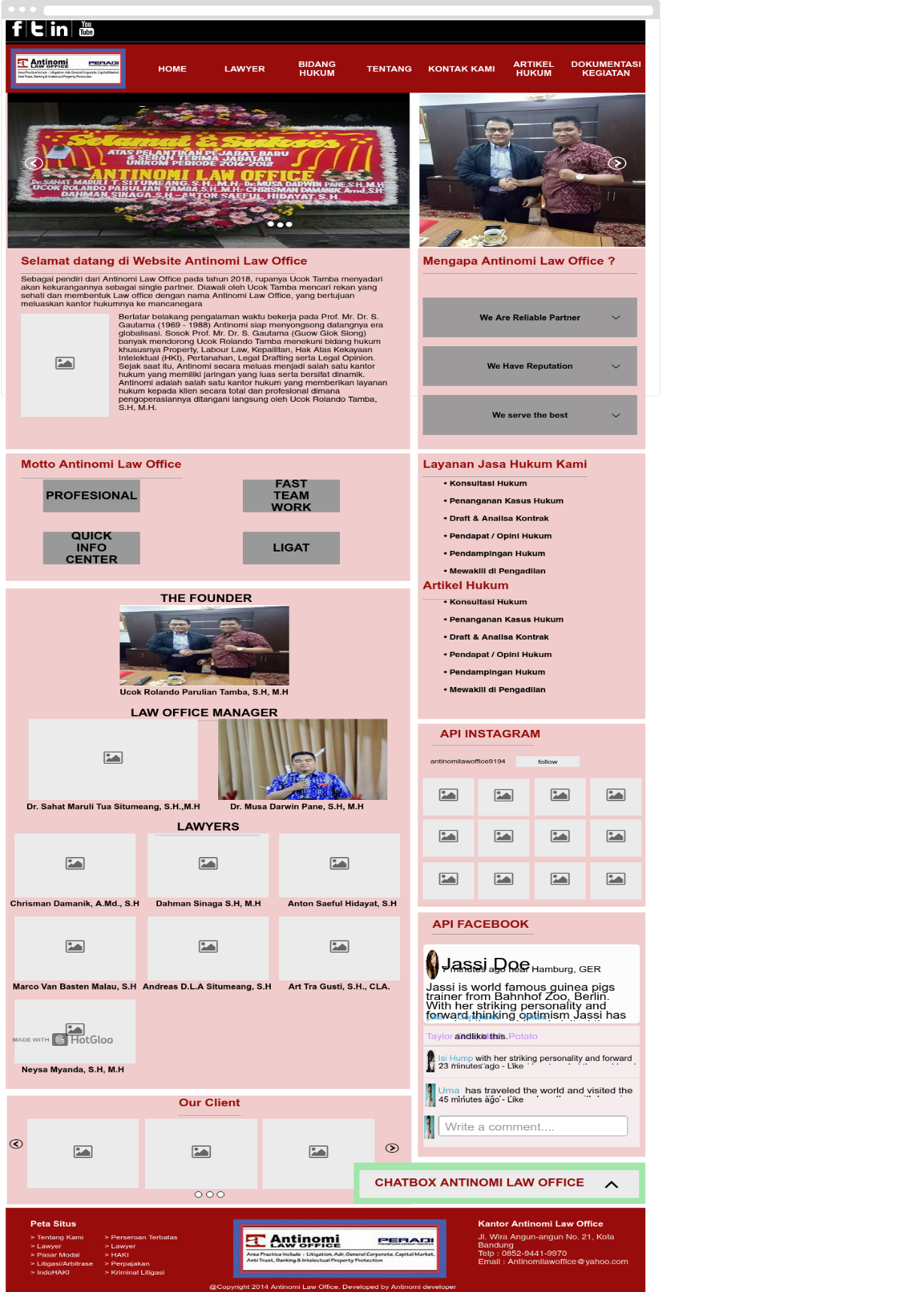

1. Tampilan menu bidang hukum

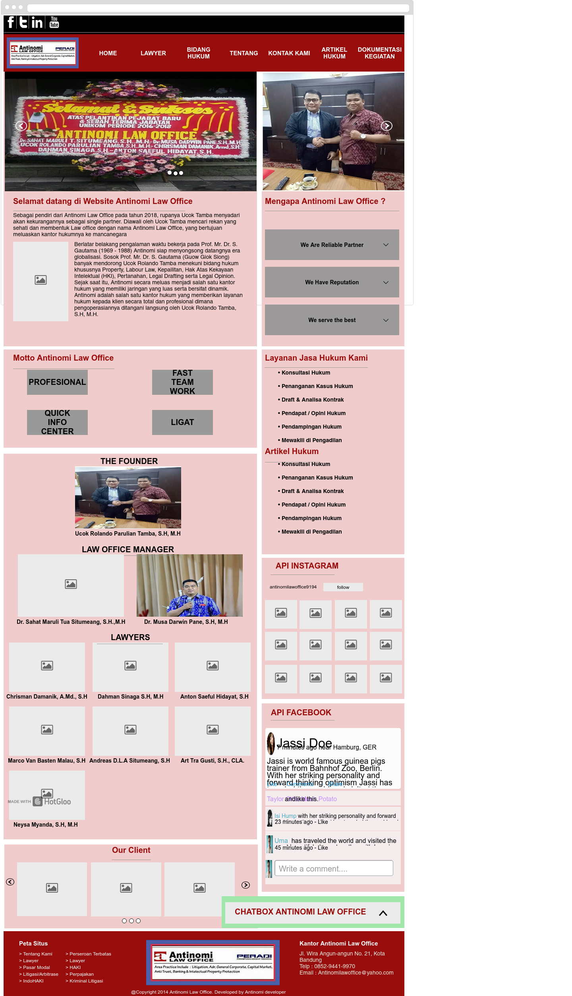

1. Tampilan menu lawyer

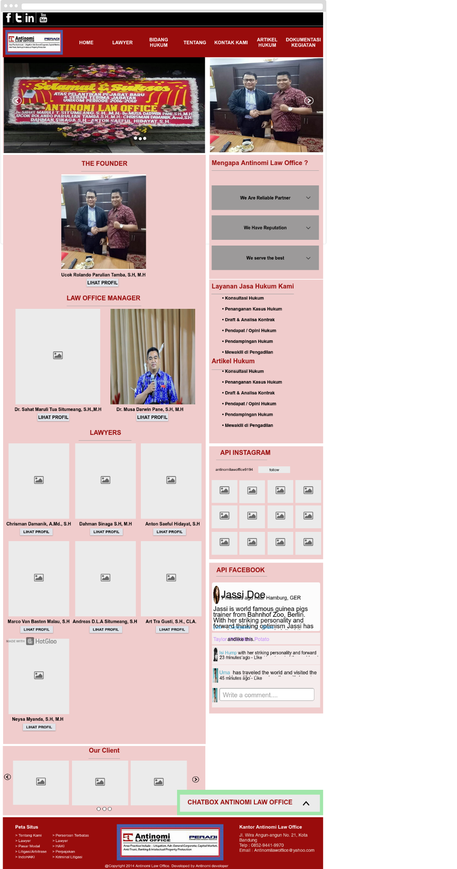

1. Tampilan menu dokumentasi

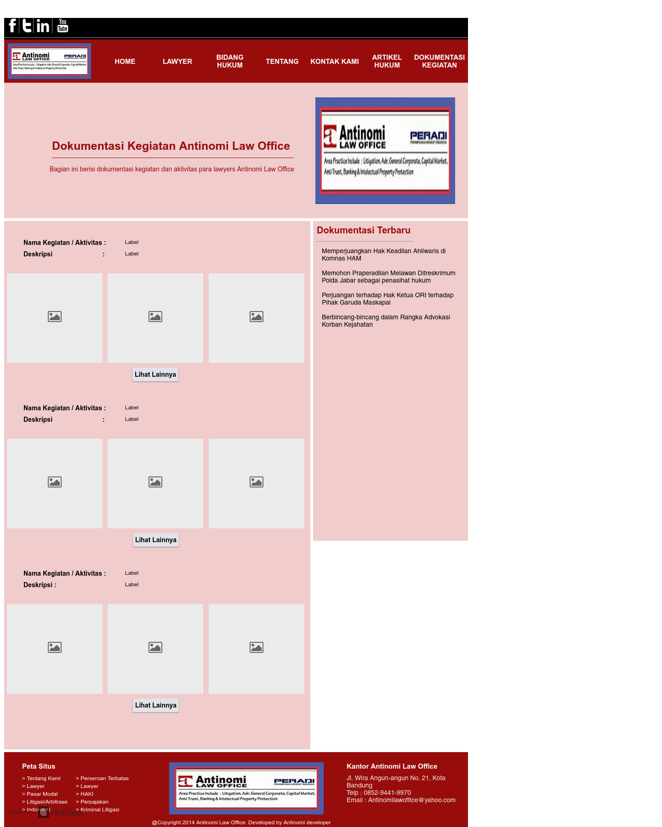

1. Tampilan menu artikel

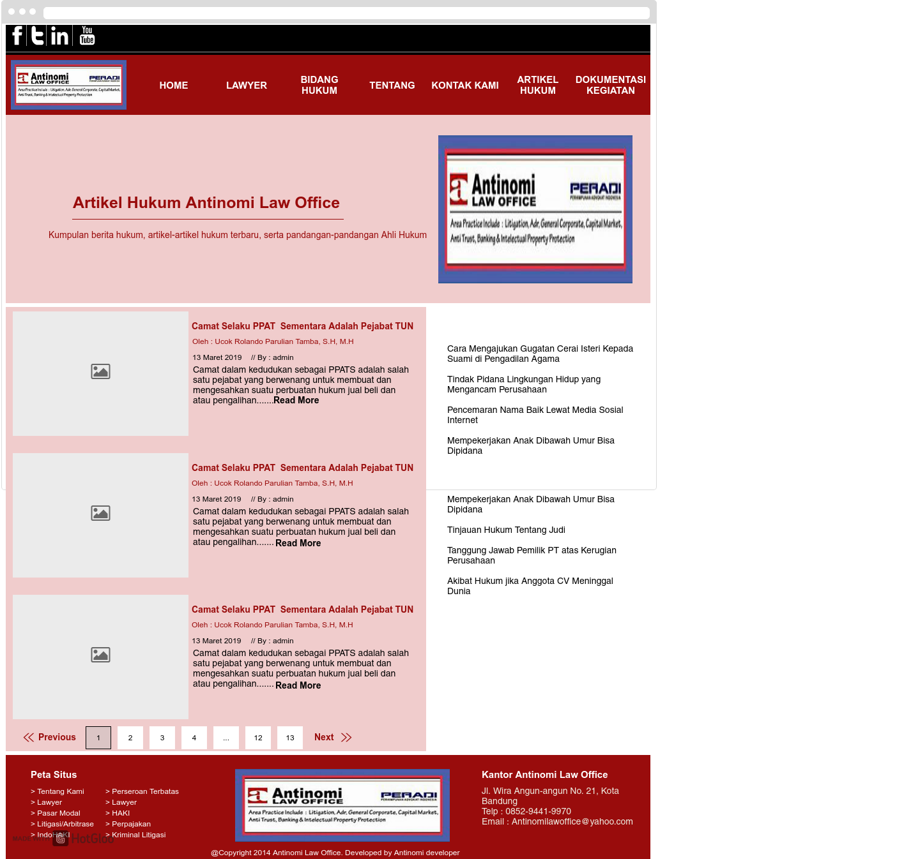

## Implementasi Antarmuka

## Pengujian Sistem